Министерство науки и высшего образования Российской Федерации Федеральное государственное бюджетное образовательное учреждение высшего образования
«Алтайский государственный технический университет им. И.И. Ползунова» Университетский технологический колледж
Кафедра Информационные системы в экономике

Отчет защищен с оценкой ____________
Преподаватель _________С.В.Умбетов
« » 2026 г.

Отчет по лабораторной работе №3
по дисциплине «Устройство и функционирование интеллектуальных информационных систем»
«Статистическая генерация текста на основе марковских цепей»
ЛР 09.02.08.03.003

Студент группы 1ИИС-41 Р.Н. Анненко
группа и.о., фамилия
Преподаватель старший преподаватель, доцент С.В. Умбетов
должность, ученая степень и.о., фамилия

Барнаул 2026

Цель работы
Изучить статистическую генерацию текста на основе марковских цепей и библиотеку markovify. Сравнить модели первого и второго порядка, научиться обрабатывать результат None и объединять тексты разных стилей.
Задачи к работе
В ходе выполнения лабораторной работы необходимо:
– Задание 1. Оценка влияния параметра связности (state_size).
– Задание 2. Интеграция кастомного корпуса и обработка исключений.
– Задание 3. Комбинирование стилей (генеративный синтез).

Задание принял: Анненко Р.Н.

Ход работы
Работа выполнена на Python 3.14.7 с библиотекой markovify 0.9.4. Демонстрационный корпус — фрагмент повести М.Ю. Лермонтова «Герой нашего времени» (глава «Бэла») объёмом 14 987 символов. Характеристики корпусов приведены в таблице 1.
Таблица 1 – Характеристики использованных корпусов
Корпус | Объём, символов
Демонстрационный (М.Ю. Лермонтов, «Бэла») | 14 987
Кастомный (Н.В. Гоголь, «Мёртвые души», гл. 1) | 13 694
Деловые новости (corpus_A) | 3 935
Сказка (А.С. Пушкин, «Сказка о рыбаке и рыбке») | 6 304

Задание 1. Оценка влияния параметра связности (state_size)
1. Установим библиотеку markovify, загрузим демонстрационный корпус и оценим его объём (рисунок 1).
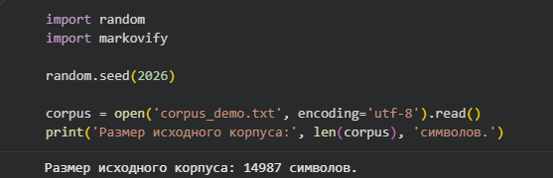
Рисунок 1 – Загрузка демонстрационного корпуса и оценка его объёма
2. Обучим модель первого порядка (state_size=1). В ней следующее слово зависит только от одного предыдущего. Сгенерируем 10 предложений (рисунок 2).
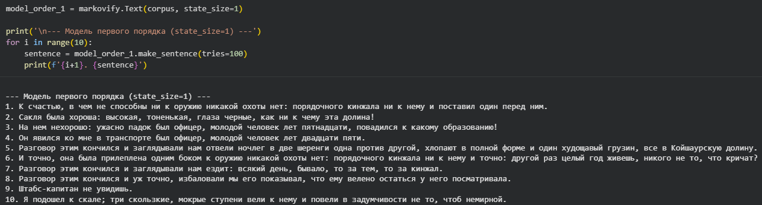
Рисунок 2 – Генерация 10 предложений (state_size = 1)
3. Обучим модель второго порядка (state_size=2). Теперь следующее слово зависит от двух предыдущих. Сгенерируем ещё 10 предложений (рисунок 3).
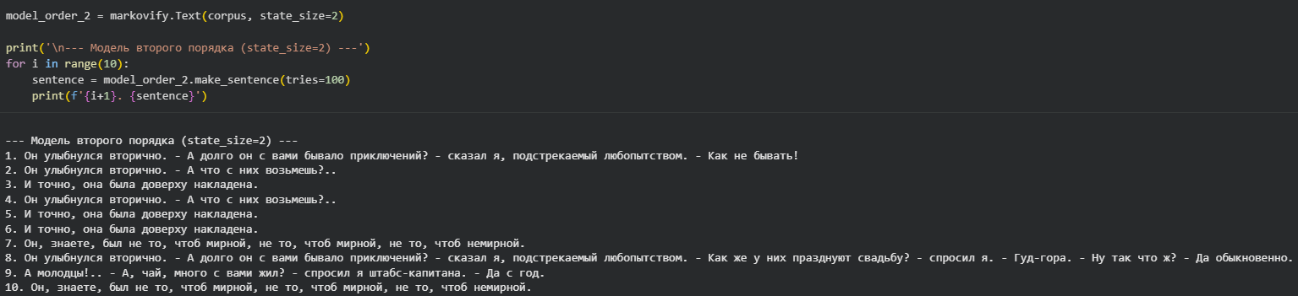
Рисунок 3 – Генерация 10 предложений (state_size = 2)
Оценим фразы по двум критериям: грамматическая правильность и оригинальность. Оригинальность проверялась по точным совпадениям с корпусом и по длине самого длинного совпадающего фрагмента. Результаты приведены в таблице 2.
Таблица 2 – Оценка сгенерированных предложений
Критерий | state_size = 1 | state_size = 2
Средняя длина фразы, слов | 17,4 | 12,6
Точных копий из корпуса | 0 | 0
Максимальный совпадающий фрагмент, слов | 10 | 11
Фраз с совпадением ≥ 8 слов | 6 из 10 | 4 из 10
Грамматически корректных | 0 | 8
Частично корректных | 2 | 2
Некорректных | 8 | 0

У модели первого порядка фразы длинные, но часто несвязные: нарушено согласование, есть обрывы. Например: «Он явился ко мне в транспорте был офицер…». Точных копий нет, но отдельные фрагменты до 10 слов совпадают с текстом.
У модели второго порядка фразы короче и грамматически лучше: 8 из 10 можно считать правильными. Но появляются повторы: одна и та же фраза встречается несколько раз. Самый длинный совпадающий фрагмент — 11 слов.
Вывод по заданию 1: при увеличении state_size растёт связность, но падает разнообразие и растёт доля заимствованных фрагментов. Нужно выбирать компромисс.
Задание 2. Интеграция кастомного корпуса и обработка исключений
1. Заменим демонстрационный корпус на 60 предложений из первой главы поэмы Н.В. Гоголя «Мёртвые души» (13 694 символа). Обучим модель state_size=2.
2. Вызовем make_sentence() без параметров 30 раз (рисунок 4).
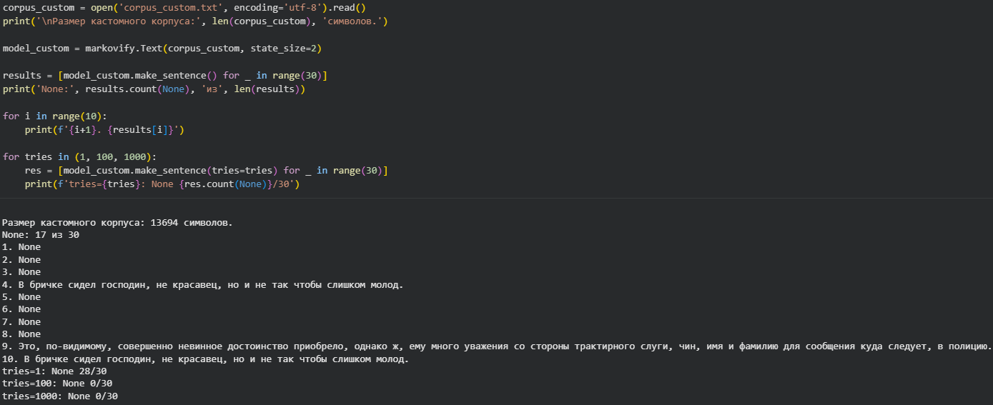
Рисунок 4 – Кастомный корпус, вызов make_sentence() и влияние параметра tries
Получено 17 значений None из 30. Это не ошибка: библиотека не смогла за отведённое число попыток построить подходящую фразу. Причины:
– фильтр совпадений: markovify отбрасывает фразы, слишком похожие на исходный текст;
– тупик в графе: у очередного слова нет продолжения;
– мало попыток: по умолчанию tries=10.
3. Проверим влияние параметра tries (рисунок 4, таблица 3).
Таблица 3 – Зависимость доли None от параметра tries (tries=10 — вызов без параметров)
tries | None из 30 | Доля None
1 | 28 | 93 %
10 | 17 | 57 %
100 | 0 | 0 %
1000 | 0 | 0 %

При tries=100 None больше не появляется: модель успевает найти допустимый вариант. Дальнейшее увеличение tries результат не меняет.
Примеры удачных фраз: «В бричке сидел господин, не красавец, но и не так чтобы слишком молод»; «Это, по-видимому, совершенно невинное достоинство приобрело, однако ж, ему много уважения…».
Как избежать None:
– увеличить tries (например, до 100–1000);
– увеличить корпус или уменьшить state_size;
– ослабить фильтр max_overlap_ratio и max_overlap_total, но тогда фразы будут ближе к оригиналу;
– проверять результат на None и повторять вызов.
Вывод по заданию 2: None — нормальный результат, а не ошибка. Чаще всего помогает увеличение tries, но при маленьком корпусе или высоком порядке модели его может не хватить.
Задание 3. Комбинирование стилей (генеративный синтез)
1. Создадим два корпуса: corpus_A — 55 предложений деловых новостей (3 935 символов), corpus_B — 80 строк «Сказки о рыбаке и рыбке» А.С. Пушкина (6 304 символа). Обучим две модели со state_size=1.
Первый порядок выбран потому, что при нём у корпусов больше общих слов (предлоги, союзы, местоимения), и стили лучше смешиваются. При state_size=2 пары слов почти не пересекаются.
2. Объединим модели с равными весами 0,5/0,5 и сгенерируем 10 предложений (рисунок 5).
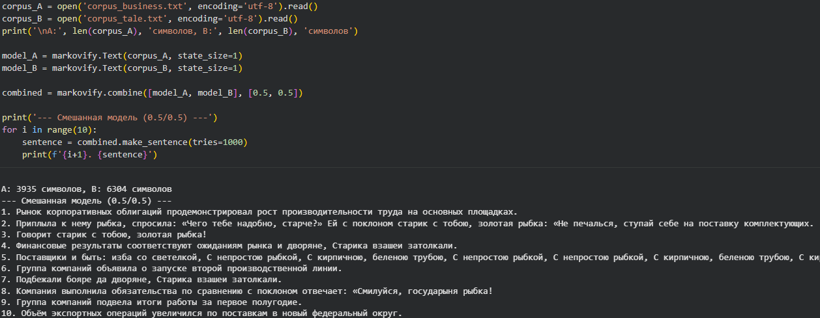
Рисунок 5 – Комбинирование делового и сказочного корпусов с весами 0,5/0,5
В выводе есть как чисто деловые, так и сказочные фразы. Смешанный стиль виден там, где рядом оказываются слова из обоих корпусов. Например: «Финансовые результаты соответствуют ожиданиям рынка и дворяне, Старика взашеи затолкали»; «Компания выполнила обязательства по сравнению с поклоном отвечает: „Смилуйся, государыня рыбка!“».
Вывод по заданию 3: markovify.combine объединяет две модели в один граф переходов. При равных весах фразы могут смешивать деловую и сказочную лексику, но часть предложений остаётся в одном стиле.

Вывод
В ходе работы я изучил статистическую генерацию текста на основе марковских цепей и библиотеку markovify. Я научился строить модели первого и второго порядка, генерировать предложения, оценивать их правильность и оригинальность, обрабатывать результат None и объединять два стиля.
Увеличение state_size повышает связность, но снижает разнообразие и увеличивает долю заимствований. Марковская модель не понимает смысл текста: она только выбирает следующие слова по вероятностям. Поэтому она может как удачно имитировать стиль, так и выдавать бессвязные или почти дословные фразы.

